1. แผนภาพลำดับการทำงาน (Sequence Diagram)

แผนภาพลำดับการทำงานเป็นแผนภาพการทำงานที่แสดงลำดับการปฏิสัมพันธ์  
ระหว่างวัตถุ (Sequence of Interactions) ที่ทำงานอยู่ภายในระบบส่วนต่าง ๆ ของระบบจัดการ  
ตู้คอนเทนเนอร์ ซึ่งมีแบ่งการอธิบายออกเป็นยูสเคสของมอดูลภายในระบบ เพื่อให้ทราบรายละเอียดของการทำงานในแต่ละยูสเคส และมีการอธิบายลำดับขั้นตอนการทำงานในแต่ละยูสเคสภายในระบบจัดการตู้คอนเทนเนอร์ดังต่อไปนี้

1. ดูรายการรถ

พนักงานบริษัทลานตู้สามารถทำการเลือกดูรายการรถที่อยู่ในบริษัทลานตู้ได้ โดยรถดังกล่าว ทำหน้าที่ในการขนส่งตู้คอนเทนเนอร์จากสถานที่ต้นทางมาสู่บริษัทลานตู้ และจากลานตู้ไปสู่สถานที่ปลายทาง ซึ่งจากการเรียกดูรายการรถ ระบบทำการแสดงรูปภาพรถ หมายเลขรถ ทะเบียนรถ ประเภทรถ ยี่ห้อรถ สถานะรถ และปุ่มดำเนินการเกี่ยวกับรถ โดยยูสเคสดูรายการรถมีขั้นตอน  
การทำงาน ดังภาพที่ 4-XX

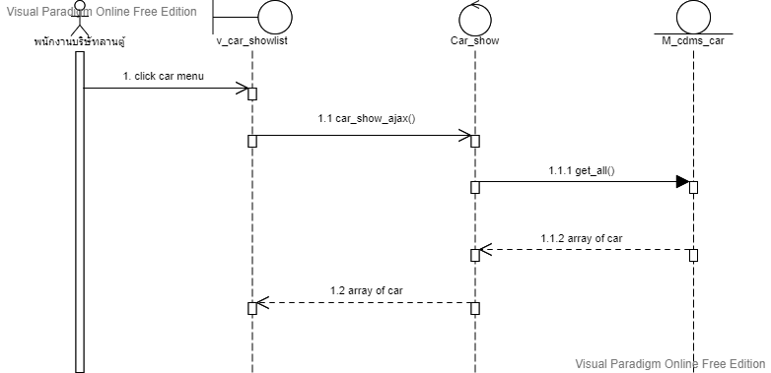

1. เพิ่มรถ

พนักงานบริษัทลานตู้สามารถทำการเพิ่มข้อมูลรถคันใหม่ เมื่อมีการนำรถมาใช้งานเพิ่มเติม  
ในบริษัทลานตู้ โดยจะต้องทำการกดปุ่ม “เพิ่มรถ” จากนั้นจึงเพิ่มข้อมูลรถ โดยกรอกข้อมูลรถ   
ซึ่งประกอบด้วยหมายเลขรถ ทะเบียนรถ ประเภทรถ ภาพรถ ยี่ห้อรถ สาขาของรถ หมายเลขโครงรถ ปีที่จดทะเบียน น้ำหนักรถ และชนิดของน้ำมัน โดยยูสเคสเพิ่มรถมีขั้นตอนการทำงาน ดังภาพที่ 4-XX

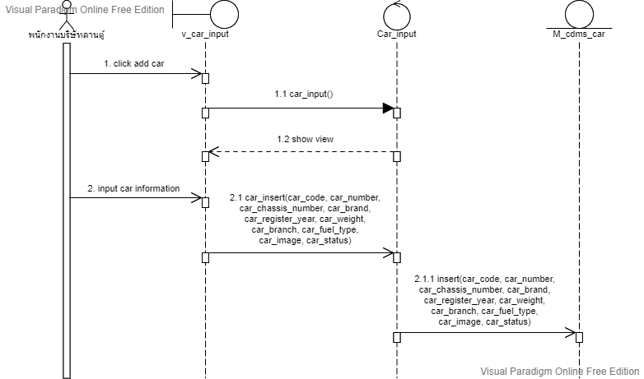

1. ดูข้อมูลรถ

พนักงานบริษัทลานตู้สามารถทำการดูข้อมูลของรถที่มีการใช้งานในบริษัทลานตู้ได้ โดยสามารถเลือกรถคันที่ต้องการดูข้อมูลได้จากการเรียกใช้ยูสเคส “ดูรายการรถ” ระบบทำการแสดงข้อมูล  
ของรถ โดยข้อมูลที่แสดง ประกอบไปด้วยภาพของรถ หมายเลขรถ ทะเบียน ประเภทรถ ชนิดน้ำมัน ยี่ห้อ สาขาของรถ หมายเลขโครงรถ ปีที่จดทะเบียน และน้ำหนักรถ โดยยูสเคสดูข้อมูลรถมีขั้นตอนการทำงาน ดังภาพที่ 4-XX

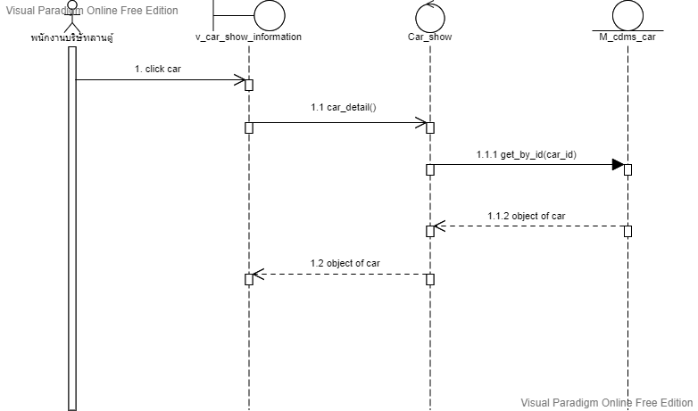

1. แก้ไขรถ

พนักงานบริษัทลานตู้สามารถทำการแก้ไขข้อมูลของรถ หากพบว่าข้อมูลรถผิด หรือต้องการแก้ไขสถานะการใช้งานของรถคนดังกล่าว สามารถทำได้โดยกดปุ่ม “แก้ไข” ที่ได้จากการเรียกใช้งานยูสเคส “ดูรายการรถ” ระบบทำการแสดงแบบฟอร์มเพื่อให้แก้ไขข้อมูลรถ โดยข้อมูลรถที่สามารถแก้ไขได้ ประกอบด้วยหมายเลขรถ ทะเบียนรถ ประเภทรถ ภาพรถ ยี่ห้อรถ สาขาของรถ หมายเลขโครงรถ ปีที่จดทะเบียน น้ำหนักรถ และชนิดของน้ำมัน โดยยูสแก้ไขรถมีขั้นตอนการทำงาน ดังภาพที่ 4-XX

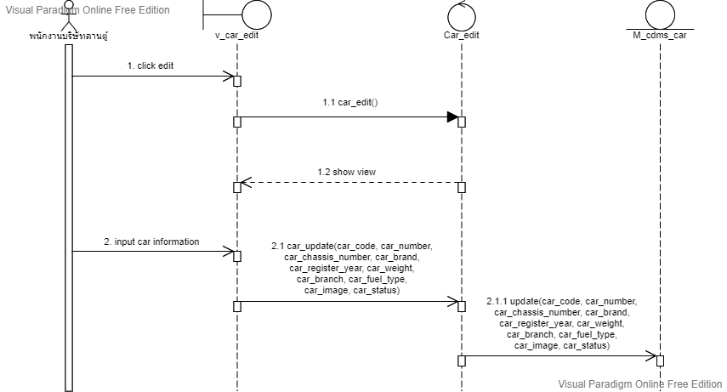

1. ลบรถ

พนักงานบริษัทลานตู้สามารถทำการลบรถ หากมีการนำรถออกบริษัทลานตู้ หรือไม่มีการใช้งานรถ สามารถทำได้โดยการกดปุ่ม “ลบ” ที่ได้จากการเรียกใช้งานยูสเคส “ดูรายการรถ” ระบบ  
ทำการลบข้อมูลรถออกระบบ และไม่ทำการแสดงข้อมูลรถคันดังกล่าวหากมีการเรียกใช้งานยูสเคส “ดูรายการรถ” โดยยูสเคสลบรถมีขั้นตอนการทำงาน ดังภาพที่ 4-XX

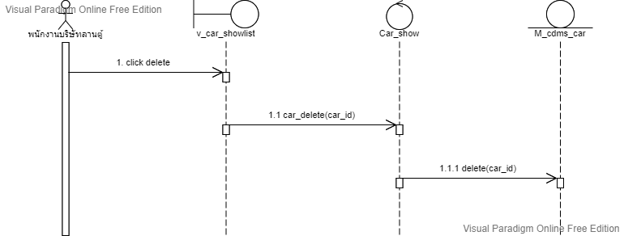

1. ดูรายการประเภทรถ

พนักงานบริษัทลานตู้สามารถตรวจสอบ และดูรายการประเภทรถทั้งหมดที่มีการใช้งาน  
ในบริษัทลานตู้ได้ โดยการเข้าสู่ระบบจัดการตู้คอนเทนเนอร์ ระบบทำการแสดงข้อมูลประเภทรถทั้งหมดในหน้าจอแดชบอร์ด นอกจากนี้พนักงานบริษัทลานตู้สามารถทำการเพิ่มประเภทรถ   
แก้ไขประเภทรถ ลบประเภทรถจากส่วนการแสดงผลรายการประเภทรถจากหน้าจอนี้ได้ โดยยูสเคส  
ดูรายการประเภทรถมีขั้นตอนการทำงาน ดังภาพที่ 4-XX

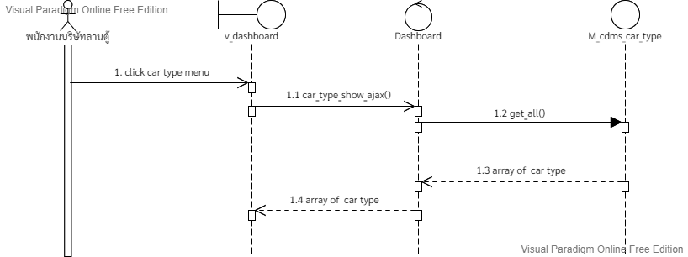

1. เพิ่มประเภทรถ

พนักงานบริษัทลานตู้สามารถเพิ่มประเภทรถประเภทใหม่ เมื่อบริษัทลานตู้มีการนำเข้า หรือใช้งานรถประเภทใหม่ ที่ไม่เคยมีการใช้งานในบริษัทลานตู้ สามารถเพิ่มประเภทรถได้จากการเรียกใช้งานยูสเคส “ดูรายการประเภทรถ” จากนั้นกดปุ่ม “เพิ่ม” ระบบแสดงหน้าต่างแสดงผลซ้อนเพื่อให้กรอกชื่อประเภทของรถ จากนั้นพนักงานบริษัทลานตู้ทำการกดปุ่ม “บันทึก” ระบบจึงทำการบันทึกประเภทรถ โดยยูสเคสเพิ่มประเภทรถมีขั้นตอนการทำงาน ดังภาพที่ 4-XX

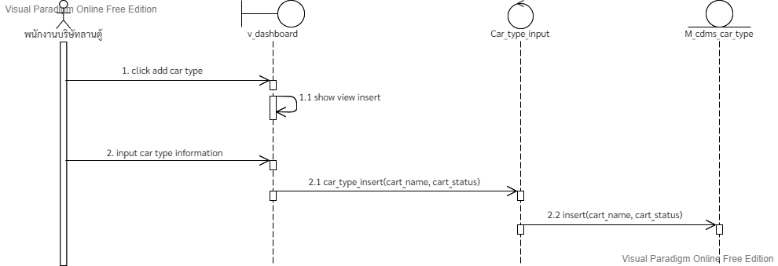

1. แก้ไขประเภทรถ

พนักงานบริษัทลานตู้สามารถทำการแก้ไขชื่อเรียกประเภทรถ หากพบว่ามีการเขียนชื่อประเภทรถผิด หรือมีเรียกชื่อประเภทรถแบบใหม่ สามารถแก้ไขประเภทรถได้จากการเรียกใช้งานยูสเคส   
“ดูรายการประเภทรถ” จากนั้นกดที่ชื่อประเภทรถที่ต้องการแก้ไข ระบบแสดงหน้าต่างแสดงผลซ้อน เพื่อให้กรอกชื่อประเภทรถ และทำการกดปุ่ม “บันทึก” ระบบจึงทำการแก้ไขข้อมูลประเภทรถ   
โดยยูสเคสแก้ไขประเภทรถมีขั้นตอนการทำงาน ดังภาพที่ 4-XX

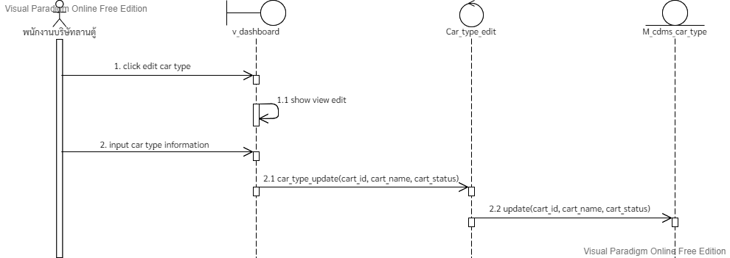

1. ลบประเภทรถ

พนักงานบริษัทลานตู้สามารถทำการลบประเภทรถได้ เมื่อบริษัทลานตู้ไม่มีการใช้งานรถประเภทดังกล่าว หรือมีการเพิ่มประเภทรถที่ผิด และต้องการลบประเภทรถดังกล่าวออกจากระบบ สามารถลบประเภทรถได้โดยการเรียกใช้งานยูสเคส “ดูรายการประเภทรถ” จากนั้นกดปุ่ม “ลบ”   
ที่ประเภทรถที่ต้องการลบ ระบบจึงทำการลบประเภทรถดังกล่าวออกจากระบบ โดยยูสเคส  
ลบประเภทรถมีขั้นตอนการทำงาน ดังภาพที่ 4-XX

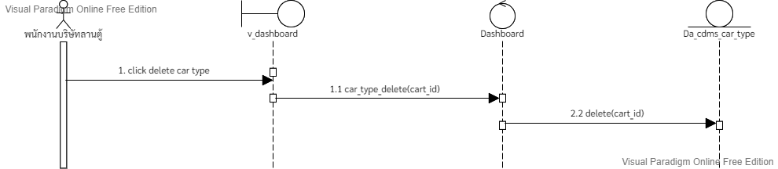

1. ดูรายการขนาดตู้

พนักงานบริษัทลานตู้สามารถดูขนาดตู้ทั้งหมด ที่บริษัทลานตู้ใช้งาน เพื่อใช้ในการกำหนดขนาดให้กับตู้คอนเทนเนอร์ได้ สามารถทำได้โดยการเข้าสู่ระบบ ระบบทำการแสดงรายการขนาดตู้ที่มีในระบบในหน้าจอแดชบอร์ด นอกจากนี้พนักงานบริษัทลานตู้สามารถเพิ่มขนาดตู้ แก้ไขขนาดตู้   
และลบขนาดตู้ โดยยูสเคสดูรายการขนาดตู้มีขั้นตอนการทำงาน ดังภาพที่ 4-XX

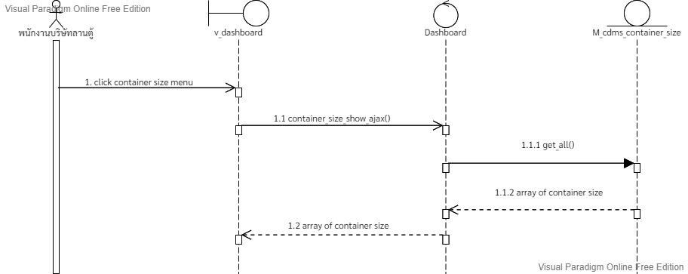

1. เพิ่มขนาดตู้

พนักงานบริษัทลานตู้สามารถเพิ่มขนาดตู้ เมื่อมีขนาดตู้คอนเทนเนอร์ขนาดใหม่ สามารถเพิ่มขนาดตู้ได้โดยการเรียกใช้ยูสเคส “ดูรายการขนาดตู้” จากนั้นกดปุ่ม “เพิ่ม” ที่ส่วนการแสดงรายการขนาดตู้ ระบบแสดงหน้าต่างแสดงผลซ้อนเพื่อให้พนักงานบริษัทลานตู้กรอกชื่อขนาดตู้ ความกว้าง  
ของตู้คอนเทนเนอร์ด้านนอก ความยาวของตู้คอนเทนเนอร์ด้านนอก ความสูงของตู้คอนเทนเนอร์  
ด้านนอก ความกว้างของตู้คอนเทนเนอร์ด้านใน ความยาวของตู้คอนเทนเนอร์ด้านใน และความสูงของตู้คอนเทนเนอร์ด้านใน โดยยูสเคสเพิ่มขนาดตู้มีขั้นตอนการทำงาน ดังภาพที่ 4-XX

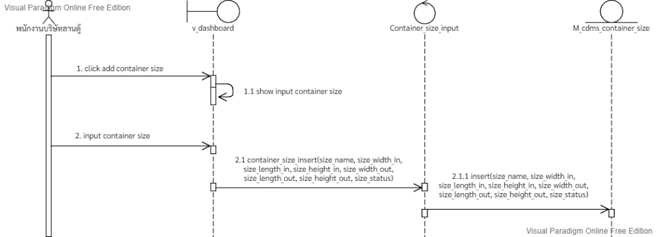

1. แก้ไขขนาดตู้

พนักงานบริษัทลานตู้สามารถทำการแก้ไขขนาดตู้ หากมีการเพิ่มขนาดตู้ผิด สามารถแก้ไขขนาดตู้ได้จากการเรียกใช้งานยูสเคส “ดูรายการขนาดตู้” จากนั้นกดที่ชื่อขนาดตู้ที่ต้องการ ระบบแสดงหน้าต่างแสดงผลซ้อนเพื่อให้กรอก ชื่อขนาดตู้ ความกว้างของตู้คอนเทนเนอร์ด้านนอก   
ความยาวของตู้คอนเทนเนอร์ด้านนอก ความสูงของตู้คอนเทนเนอร์ด้านนอก ความกว้างของตู้  
คอนเทนเนอร์ด้านใน ความยาวของตู้คอนเทนเนอร์ด้านใน และความสูงของตู้คอนเทนเนอร์ด้านใน โดยยูสเคสแก้ไขขนาดตู้มีขั้นตอนการทำงาน ดังภาพที่ 4-XX

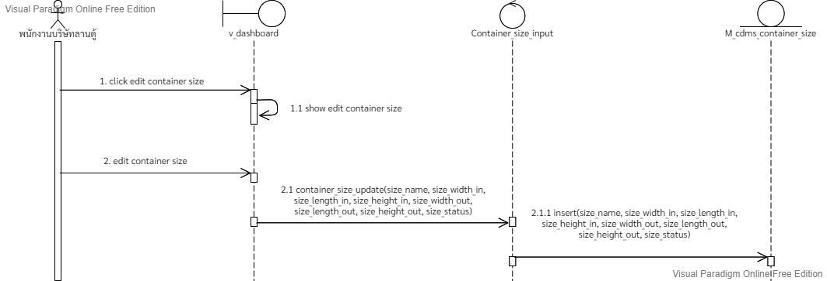

1. ลบขนาดตู้

พนักงานบริษัทลานตู้สามารถทลบขนาดตู้ได้ หากบริษัทลานตู้ไม่มีการใช้งานตู้คอนเทนเนอร์ที่มีขนาดดังกล่าวแล้ว สามารถลบขนาดตู้ได้โดยการเรียกใช้งานยูสเคส “ดูรายการขนาดตู้” จากนั้นกดปุ่ม “ลบ” ที่ขนาดตู้ที่ต้องการลบ ระบบแสดงหน้าต่างแสดงผลซ้อนเพื่อยืนยันการลบขนาดตู้ จากนั้นกดปุ่ม “ลบ” ระบบจึงทำการลบขนาดตู้ดังกล่าวออกจากระบบ โดยยูสเคสลบขนาดตู้  
มีขั้นตอนการทำงาน ดังภาพที่ 4-XX

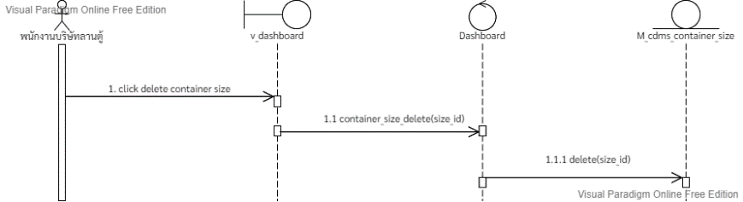

1. ดูรายการประเภทตู้

พนักงานบริษัทลานตู้สามารถดูรายการประเภทตู้ที่บริษัทลานตู้มีการใช้งานได้ โดยการเข้าสู่ระบบ ระบบแสดงรายการประเภทตู้ที่หน้าจอแดชบอร์ด นอกจากนี้พนักงานบริษัทลานตู้สามารถเพิ่มประเภทตู้ แก้ไขประเภทตู้ และลบประเภทตู้ได้จากส่วนการแสดงผลรายการประเภทตู้นี้ได้   
โดยยูสเคสดูรายการประเภทตู้มีขั้นตอนการทำงาน ดังภาพที่ 4-XX

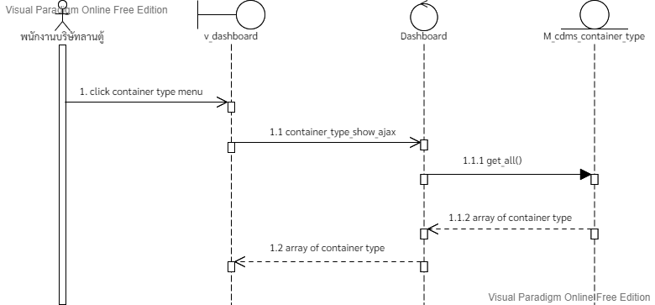

1. เพิ่มประเภทตู้

พนักงานบริษัทลานตู้สามารถทำการเพิ่มประเภทตู้ได้ หากบริษัทลานตู้มีการใช้งานตู้  
คอนเทนเนอร์ประเภทที่ไม่มีในระบบ สามารถเพิ่มประเภทตู้ได้จากการเรียกใช้งานยูสเคส “ดูรายการประเภทตู้” จากนั้นกดปุ่ม “เพิ่ม” ระบบแสดงหน้าต่างแสดงผลซ้อน เพื่อให้กรอกชื่อประเภทตู้   
เมื่อกดปุ่ม “บันทึก” ระบบจึงทำการบันทึกประเภทตู้ลงในระบบ โดยยูสเคสเพิ่มประเภทตู้มีขั้นตอนการทำงาน ดังภาพที่ 4-XX

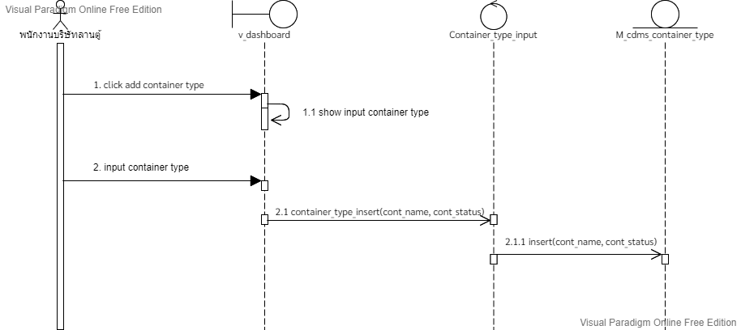

1. แก้ไขประเภทตู้

พนักงานบริษัทลานตู้สามารถแก้ไขประเภทตู้ได้ หากพบว่ามีการเพิ่มประเภทตู้ผิด สามารถแก้ไขประเภทตู้ได้จากการเรียกใช้งานยูสเคส “ดูรายการประเภทตู้” จากนั้นกดชื่อประเภทตู้  
ที่ต้องการแก้ไข ระบบแสดงหน้าต่างแสดงผลซ้อนเพื่อทำการแก้ไขชื่อประเภทตู้ กดปุ่ม “บันทึก” ระบบจึงทำการแก้ไขประเภทตู้ โดยยูสเคสแก้ไขประเภทตู้มีขั้นตอนการทำงาน ดังภาพที่ 4-XX

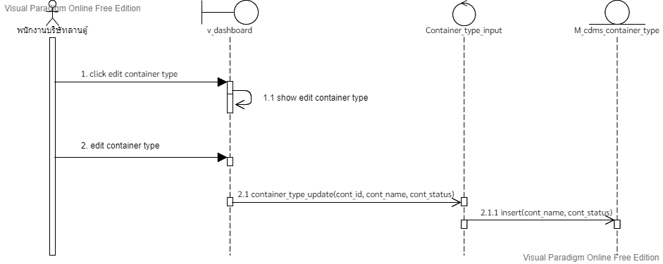

1. ลบประเภทตู้

พนักงานบริษัทลานตู้สามารถลบประเภทตู้ เมื่อบริษัทลานตู้ไม่มีการใช้งานประเภทตู้  
คอนเทนเนอร์ที่ต้องการลบแล้ว สามารถลบประเภทตู้ได้จากการเรียกใช้งานยูสเคส “ดูรายการประเภทตู้” จากนั้นกดปุ่ม “ลบ” ที่ประเภทตู้ที่ต้องการลบ ระบบแสดงหน้าต่างแสดงผลซ้อน  
เพื่อยืนยันการลบ เมื่อกดปุ่ม “ลบ” ระบบจึงทำการลบข้อมูลประเภทตู้ออกจากระบบ โดยยูสเคส  
ลบประเภทตู้มีขั้นตอนการทำงาน ดังภาพที่ 4-XX

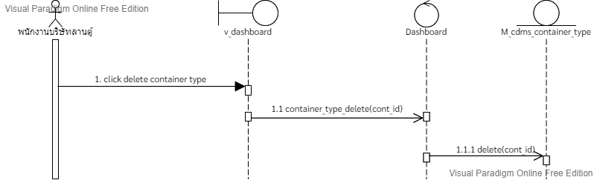

1. ดูรายการสถานะตู้

พนักงานบริษัทลานตู้สามารถดูรายการสถานะตู้ที่สามารถใช้งานได้ในระบบ โดยการเข้าสู่ระบบ จากนั้นระบบแสดงรายการสถานะตู้ในหน้าจอแดชบอร์ด นอกจากนี้พนักงานลานตู้สามารถเพิ่มสถานะตู้ แก้ไขสถานะตู้ ลบสถานะตู้ได้จากส่วนการแสดงรายการสถานะตู้นี้ได้ โดยยูสเคส  
ดูรายการสถานะตู้มีขั้นตอนการทำงาน ดังภาพที่ 4-XX

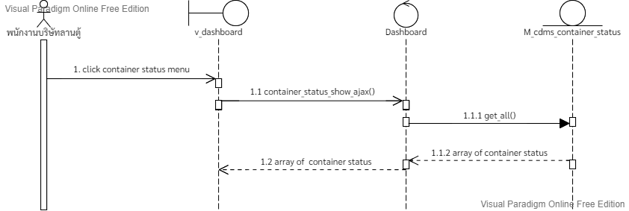

1. เพิ่มสถานะตู้

พนักงานบริษัทลานตู้สามารถเพิ่มสถานะตู้ได้ โดยสามารถทำได้จากการเรียกใช้งานยูสเคส “ดูรายการสถานะตู้” จากนั้นกดปุ่ม “เพิ่ม” ระบบแสดงหน้าต่างแสดงผลซ้อนเพื่อให้พนักงานบริษัทลานตู้กรอกชื่อสถานะตู้ เมื่อกดปุ่ม “บันทึก” ระบบจึงบันทึกสถานะตู้ลงในระบบ โดยยูสเคส  
เพิ่มสถานะตู้มีขั้นตอนการทำงาน ดังภาพที่ 4-XX

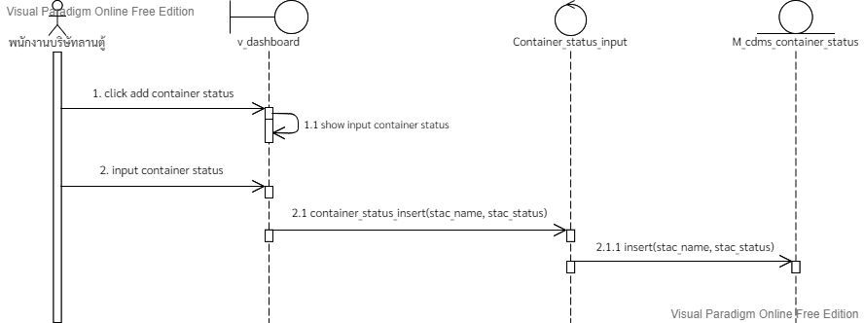

1. แก้ไขสถานะตู้

พนักงานบริษัทลานตู้สามารถทำการแก้ไขชื่อสถานะตู้ได้ หากพบว่ามีการเพิ่มสถานะตู้ผิด หรือต้องการแก้ไขชื่อสถานะตู้ สามารถแก้ไขชื่อสถานะตู้ได้จากการเรียกใช้งานยูสเคส “ดูรายการสถานะตู้” จากนั้นกดชื่อสถานะตู้ที่ต้องการแก้ไข ระบบแสดงหน้าต่างแสดงผลซ้อนเพื่อทำการแก้ไขชื่อสถานะตู้ เมื่อกดปุ่ม “บันทึก” ระบบจึงทำการแก้ไขชื่อสถานะตู้ โดยยูสเคสแก้ไขสถานะตู้มีขั้นตอนการทำงาน ดังภาพที่ 4-XX

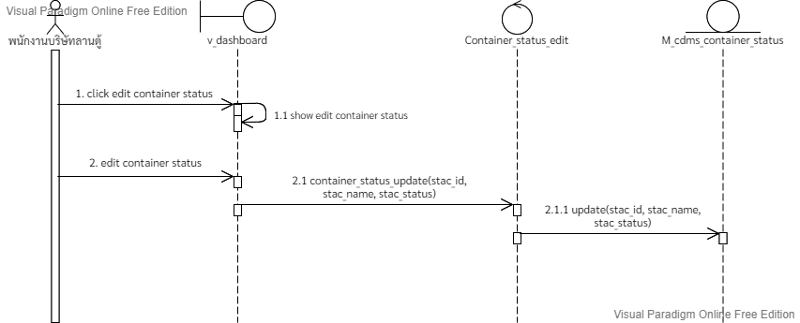

1. ลบสถานะตู้

พนักงานบริษัทลานตู้สามารถลบสถานะตู้ได้ หากกระบวนการธุรกิจบริษัทลานตู้ไม่มีการใช้สถานะตู้ที่ต้องการลบ สามารถลบสถานะตู้ได้จากการเรียกใช้งานยูสเคส “ดูรายการสถานะตู้” จากนั้นกดปุ่ม “ลบ” ที่สถานะตู้ที่ต้องการลบ ระบบแสดงหน้าต่างแสดงผลซ้อนเพื่อยืนยันการลบสถานะตู้ เมื่อกดปุ่ม “ลบ” ระบบจึงทำการลบสถานะตู้ออกจากระบบ โดยยูสเคสสถานะตู้มีขั้นตอนการทำงาน ดังภาพที่ 4-XX

